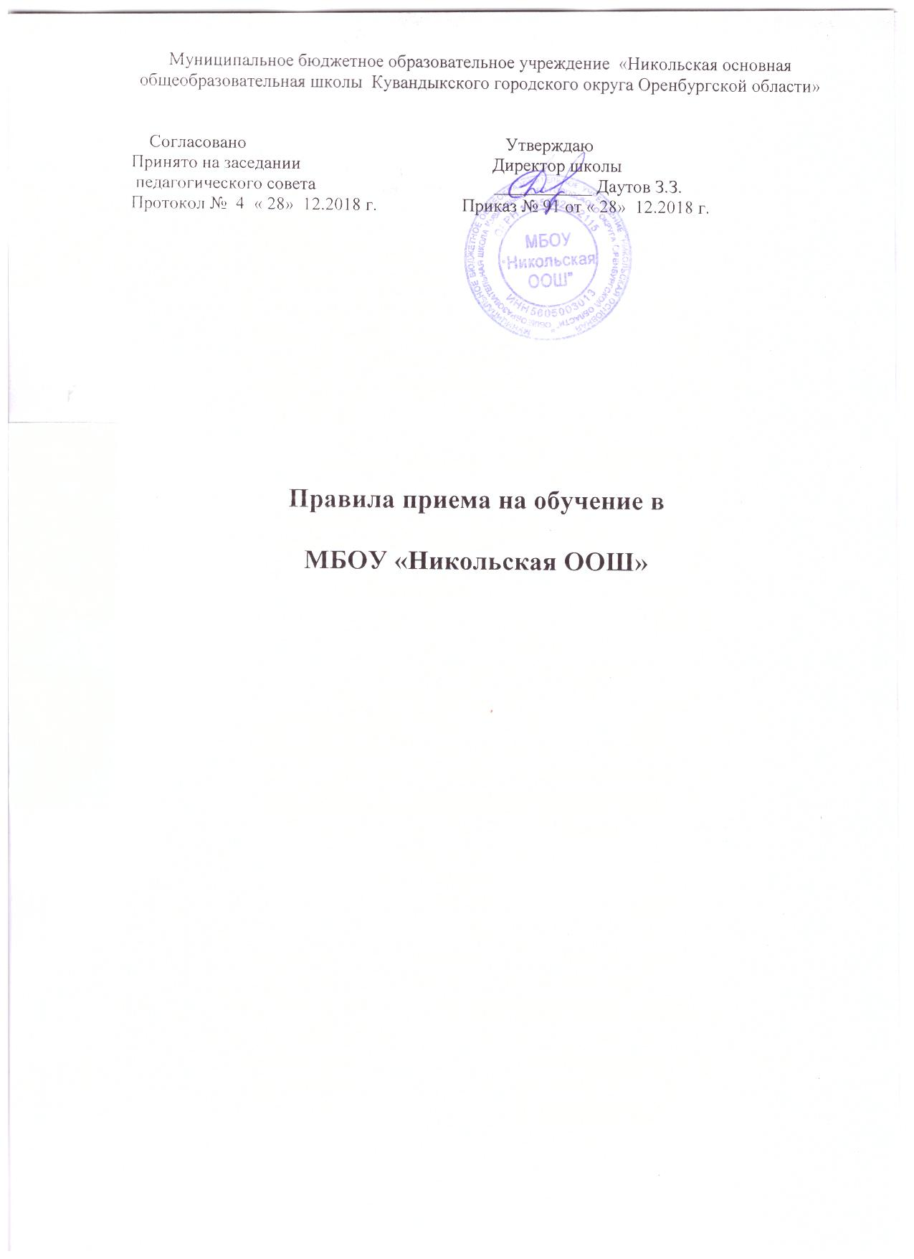

1. Общие положения
1.1. Настоящие Правила приема на обучение в МБОУ «Никольская ООШ» (далее – правила) разработаны в соответствии с Федеральным законом от 29.12.2012 № 273-ФЗ «Об образовании в Российской Федерации», Порядком приема граждан на обучение по образовательным программам начального общего, основного общего и среднего общего образования, утвержденным приказом Минобрнауки России от 22.01.2014 № 32, Порядком организации и осуществления образовательной деятельности по основным общеобразовательным программам – образовательным программам начального общего, основного общего и среднего общего образования, утвержденным приказом Минобрнауки России от 30.08.2013 № 1015, Порядком и условиями осуществления перевода обучающихся из одной организации, осуществляющей образовательную деятельность по образовательным программам начального общего, основного общего и среднего общего образования, в другие организации, осуществляющие образовательную деятельность по образовательным программам соответствующих уровня и направленности, утвержденными приказом Минобрнауки России от 12.03.2014 № 177,
приказом Министерства просвещения РФ от 17 января 2019 г. № 19 “О внесении изменений в Порядок приема граждан на обучение по образовательным программам начального общего, основного общего и среднего общего образования, утвержденный приказом Министерства образования и науки Российской Федерации от 22 января 2014 г. N 32” и уставом МБОУ «Никольская ООШ» (далее – школа).
1.2. Правила регламентируют прием граждан РФ (далее – ребенок, дети) в школу на обучение по образовательным программам начального общего и основного общего образования (далее – основные общеобразовательные программы), дополнительным общеразвивающим программам .
1.3. Прием иностранных граждан и лиц без гражданства, в том числе из числа соотечественников за рубежом, беженцев и вынужденных переселенцев, на обучение за счет средств бюджетных ассигнований осуществляется в соответствии с международными договорами РФ, законодательством РФ и настоящими правилами.
1.4. Школа обеспечивает прием на обучение по основным общеобразовательным программам детей, имеющих право на получение общего образования соответствующего уровня и проживающих на территории, за которой закреплена школа (далее – закрепленная территория).

2. Организация приема на обучение
2.1. Прием заявлений в первый класс для детей, проживающих на закрепленной территории, начинается не позднее 1 февраля и завершается не позднее 30 июня текущего года.
2.2. Прием заявлений в первый класс для детей, не проживающих на закрепленной территории, начинается с 1 июля текущего года до момента заполнения свободных мест для приема. В случаях, если школа закончила прием всех детей, проживающих на закрепленной территории, раньше 30 июня, прием в первый класс детей, не проживающих на закрепленной территории, может быть начат раньше.
2.3. Прием заявлений на зачисление в порядке перевода из другой организации, осуществляющей образовательную деятельность по основным общеобразовательным программам (далее – другая организация), ведется в течение года.
2.4. До начала приема на информационном стенде в школе и на официальном сайте школы: mayaschol.ucoz.ru в размещается:
– информация о количестве мест в первом классах не позднее 10 календарных дней с момента издания постановления Администрации муниципального образования Кувандыкский городской округ о закрепленной территории;
– сведения о наличии свободных мест для приема детей, не проживающих на закрепленной территории, не позднее 1 июля;
– форма заявления о приеме на обучение по основным общеобразовательным программам ;

– форма заявления о зачислении в порядке перевода из другой организации и образец ее заполнения;
– форма заявления о выборе языка образования, изучаемого родного языка из числа языков народов РФ и образец ее заполнения;
– информация об адресах и телефонах органов управления образованием, осуществляющих признание и установление эквивалентности образования, полученного ребенком за пределами РФ;
– дополнительная информация по текущему приему.
2.5. Родители (законные представители) несовершеннолетних вправе выбирать до завершения получения ребенком основного общего образования с учетом мнения ребенка и рекомендаций психолого-медико-педагогической комиссии (при их наличии) формы получения образования и формы обучения, язык образования, факультативные и элективные учебные предметы, курсы, дисциплины (модули) из перечня, предлагаемого образовательной организацией.
3. Прием на обучение по основным общеобразовательным программам
3.1. Прием детей на обучение по основным общеобразовательным программам осуществляется без вступительных испытаний
3.3. В приеме на обучение по основным общеобразовательным программам может быть отказано только при отсутствии свободных мест..
3.4. При приеме детей на свободные места граждан, не проживающих на закрепленной территории, преимущественным правом обладают граждане, имеющие право па первоочередное предоставление места в общеобразовательных учреждениях в соответствии с законодательством.
3.5. Прием детей с ограниченными возможностями здоровья осуществляется на обучение по адаптированным образовательным программам с согласия родителей (законных представителей) на основании рекомендаций психолого-медико-педагогической комиссии.
3.6. Для обучения по программам начального общего образования в первый класс принимаются дети, которые к началу обучения достигнут возраста шесть лет и шесть месяцев при отсутствии противопоказаний по состоянию здоровья. Прием детей, которые к началу обучения не достигнут шести лет и шести месяцев, осуществляется с разрешения учредителя в установленном им порядке. Обучение детей, не достигших к началу обучения шести лет шести месяцев, осуществляется с соблюдением всех гигиенических требований по организации обучения детей шестилетнего возраста.
3.7. Дети, возраст которых к началу обучения в первом классе составит восемь лет, принимаются на обучение по программам начального общего образования на основании документов, подтверждающих период обучения в другой образовательной организации. При отсутствии указанных документов зачисление в школу осуществляется с разрешения учредителя в установленном им порядке..
3.8. Прием на обучение по программам начального общего образования в первый класс в течение учебного года осуществляется при наличии свободных мест в порядке перевода из другой организации.
3.9. Прием на обучение по основным общеобразовательным программам во второй и последующие классы осуществляется при наличии свободных мест в порядке перевода из другой организации, за исключением лиц, осваивавших основные общеобразовательные программы в форме семейного образования и самообразования.
3.10. Лица, осваивавшие основные общеобразовательные программы в форме семейного образования и самообразования, не ликвидировавшие в установленные сроки академическую задолженность, вправе продолжить обучение в школе и принимаются на обучение в порядке, предусмотренном для зачисления в первый класс, при наличии мест для приема.
Дополнительно к документам, перечисленным в разделе 4 правил, родители (законные представители) несовершеннолетних предъявляют документы,

подтверждающие прохождение поступающим промежуточной аттестации в других образовательных организациях (при наличии), с целью установления соответствующего класса для зачисления.
3.11. При приеме на обучение по имеющим государственную аккредитацию основным образовательным программам начального общего и основного общего образования выбор языка образования, изучаемого родного языка из числа языков народов РФ, в том числе русского языка как родного языка, государственных языков республик РФ осуществляется по заявлениям родителей (законных представителей) детей.
Форма заявления утверждается директором школы.

4. Порядок зачисления на обучение по основным
общеобразовательным программам
4.1. Прием детей в первый класс осуществляется по личному заявлению родителя (законного представителя) ребенка при предъявлении оригинала документа, удостоверяющего личность родителя (законного представителя), либо оригинала документа, удостоверяющего личность иностранного гражданина и лица без гражданства РФ в соответствии с законодательством.
Форма заявления утверждается директором школы до начала приема.
4.2. Для зачисления в первый класс родители (законные представители) детей, проживающих на закрепленной территории, дополнительно предъявляют:
– оригинал свидетельства о рождении ребенка или документ, подтверждающий родство заявителя;
– свидетельство о регистрации ребенка по месту жительства или по месту пребывания на закрепленной территории.
4.3. Для зачисления в первый класс родители (законные представители) детей, не проживающих на закрепленной территории, дополнительно предъявляют:
– оригинал свидетельства о рождении ребенка или документ, подтверждающий родство заявителя.
4.4. Для зачисления в первый класс родители (законные представители) детей, не являющихся гражданами РФ, дополнительно предъявляют:
– документ, удостоверяющий личность ребенка – иностранного гражданина (паспорт иностранного гражданина либо иной документ, установленный федеральным законом или признаваемый в соответствии с международным договором в качестве документа, удостоверяющего личность иностранного гражданина), или документ, удостоверяющий личность ребенка без гражданства (документ, выданный иностранным государством и признаваемый в соответствии с международным договором в качестве документа, удостоверяющего личность лица без гражданства, удостоверение личности лица без гражданства, временно проживающего на территории России, вид на жительство для лиц без гражданства, постоянно проживающих на территории России);
– документ, подтверждающий родство заявителя или законность представления прав ребенка;
– документ, подтверждающий право заявителя на пребывание в России (виза – в случае прибытия в Россию в порядке, требующем получения визы, и (или) миграционная карта с отметкой о въезде в Россию (за исключением граждан Республики Беларусь), вид на жительство или разрешение на временное проживание в России, иные документы, предусмотренные федеральным законом или международным договором РФ).
Иностранные граждане и лица без гражданства все документы представляют на русском языке или вместе с нотариально заверенным в установленном порядке переводом на русский язык.
4.5. Для зачисления в первый класс детей из семей беженцев или вынужденных переселенцев родители (законные представители) представляют удостоверение вынужденного переселенца со сведениями о членах семьи, не достигших возраста 18 лет, или удостоверение беженца со сведениями о членах семьи, не достигших 18 лет.

4.6. Родители (законные представители) детей, имеющих право на первоочередное предоставление места в общеобразовательных учреждениях в соответствии с законодательством, представляют документы, подтверждающие их право.
4.7. Прием на обучение в порядке перевода из другой организации осуществляется по личному заявлению совершеннолетнего поступающего или родителей (законных представителей) несовершеннолетнего о зачислении в школу в порядке перевода из другой организации при предъявлении оригинала документа, удостоверяющего личность родителя (законного представителя) несовершеннолетнего.
Форма заявления утверждается директором школы.
4.8. Для зачисления в порядке перевода из другой организации родители (законные представители) несовершеннолетних дополнительно предъявляют:
– личное дело обучающегося;
– документы, содержащие информацию об успеваемости в текущем учебном году (выписка из классного журнала с текущими отметками и результатами промежуточной аттестации), заверенные печатью другой организации и подписью ее руководителя (уполномоченного им лица).
4.9. Родители (законные представители) детей вправе по своему усмотрению представить иные документы, не предусмотренные правилами.
4.10 Документы, представленные родителями (законными представителями) несовершеннолетних, регистрируются в журнале приема заявлении. После регистрации заявления родителям (законным представителям) несовершеннолетнего выдается расписка в получении документов, содержащая информация о регистрационном номере заявления о приеме в школу, перечне представленных документов. Расписка заверяется подписью должностного лица ответственного за прием документов и печатью учреждения.
4.11. При приеме заявления родители (законные представители) несовершеннолетних, поступающие знакомятся с уставом школы, лицензией на право осуществления образовательной деятельности, свидетельством о государственной аккредитации, образовательными программами и документами, регламентирующими организацию и осуществление образовательной деятельности, правами и обязанностями обучающихся.
4.12. Факт ознакомления родителей (законных представителей) несовершеннолетних с документами, указанными в пункте 4.11, фиксируется в заявлении и заверяется личной подписью родителей (законных представителей) несовершеннолетнего.
Подписью родителей (законных представителей) несовершеннолетнего фиксируется также согласие на обработку персональных данных поступающего и родителей (законных представителей) несовершеннолетнего в порядке, установленном законодательством.
4.13. Заявление о приеме на обучение по основным общеобразовательным программам может быть подано в форме электронного документа с использованием информационно-телекоммуникационных сетей общего пользования.
4.14. Зачисление в школу оформляется приказом директора школы в сроки, установленные законодательством. Приказы о приеме на обучение по общеобразовательным программам размещаются на информационном стенде школы в день их издания.
4.15. На каждого зачисленного на обучение по общеобразовательным программам, за исключением зачисленных в порядке перевода из другой организации, формируется личное дело, в котором хранятся все полученные при приеме документы.
Срок действия положения не ограничен.

Приложение №1

Директору |  |  | МБОУ «Никольская ООШ»
_________________________________________
от | ___________________________________
паспорт |  | ___________ |  |  | выдан ________________
____________________________________________________________________________________
Проживающей(- его  по адресу: |  |  |  |  |  | __________________________________________
контактный телефон: |  |  |  | _________________________

З А Я В Л Е Н И Е

Прошу зачислить моего ребенка ___________________________________________

_______________________________________________________________________

_______________________________________________________________________
(фамилия, имя, отчество, дата рождения, место проживания)
В ______ класс муниципального бюджетного общеобразовательного учреждения «Никольская основная общеобразовательная школа Кувандыкского городского округа Оренбургской области»
Способ информирования заявителя (необходимое подчеркнуть):

Телефонный звонок ( номер телефона: _______________________________)
Электронная почта (электронный адрес _________________________________)

С Уставом общеобразовательной организации (учреждения), лицензией на право осуществления общеобразовательной деятельности, со свидетельством о государственной аккредитации, с образовательными программами и другими документами, регламентирующими организацию образовательного процесса ознакомлен(а).

«___» _____________ 20____ г.
 |  | (подпись) |  | (расшифровка подписи)

Даю согласие на обработку персональных данных в соответствии со ст.9 ФЗ от 27.07.2006 г. №152-ФЗ «О персональных данных» с целью организации обучения и воспитания ____________________________________________ при оказании муниципальной услуги.
(Ф. И. О. несовершеннолетнего обучающегося)

«___» _____________ 20____ г.
 |  | (подпись) |  | (расшифровка подписи)

Приложение №2
Директору |  |  | МБОУ « Никольская ООШ»
_________________________________________
от | ___________________________________
паспорт |  | ___________ |  |  | выдан ________________
____________________________________________________________________________________
Проживающей(- его  по адресу: |  |  |  |  |  | __________________________________________
контактный телефон: |  |  |  | ______________________  _

ЗАЯВЛЕНИЕ

На основании статьи 14 Федерального закона от 29.12.2012 № 273-ФЗ «Об образовании в Российской Федерации» прошу организовать для моего ребенка______________________________________________________________, обучающегося ____ класса, изучение родного русского языка и литературного чтения (литературы) на родном _____________________ языке.

« » 201 г. | ______________________ | _______________________________

Приложение №3

Директору |  |  | МБОУ «Никольская ООШ»
_________________________________________
от | ___________________________________
паспорт |  | ___________ |  |  | выдан ________________
____________________________________________________________________________________
Проживающей(- его  по адресу: |  |  |  |  |  | __________________________________________
контактный телефон: |  |  |  | _______________________
ЗАЯВЛЕНИЕ

Прошу зачислить в ________ класс _______________________________________________
(Ф. И. О. несовершеннолетнего)
«____» _______________20____года рождения, проживающего по адресу:

_____________________________________________________________________________,
(адрес места жительства несовершеннолетнего)
в порядке перевода из __________________________________________________________.
(наименование исходной образовательной организации)
К заявлению прилагаю:
- личное дело;
- выписку из классного журнала;
- согласие на обучение по адаптированной образовательной программе;
- рекомендацию ПМПК.

«___» _____________ 20____ г.
 |  | (подпись) |  | (расшифровка подписи)
С уставом, лицензией на право ведения образовательной деятельности, свидетельством о государственной аккредитации, образовательными программами и локальными актами, регламентирующими организацию и осуществление образовательной деятельности, права и обязанности обучающихся , ознакомлен(а).

«___» _____________ 20____ г.
 |  | (подпись) |  | (расшифровка подписи)
Даю согласие на обработку персональных данных в соответствии со ст.9 ФЗ от 27.07.2006 г. №152-ФЗ «О персональных данных»

с целью организации обучения и воспитания ____________________________________________ при оказании муниципальной услуги.
(Ф. И. О. несовершеннолетнего обучающегося)

«___» _____________ 20__ г.
 |  | (подпись) |  | (расшифровка подписи)

Для детей с ограниченными возможностями здоровья, которых принимают на обучение по адаптированной образовательной программе.
Для детей с ограниченными возможностями здоровья, которых принимают на обучение по адаптированной образовательной программе.

